Міністерство освіти і науки України
Національний університет “Львівська політехніка”
Кафедра ЕОМ



ЗВІТ
до лабораторної роботи №4
З дисципліни: «Технології опрацювання сигналів і зображень»
На тему: «Визначення і дослідження спектральних характеристик сигналів»
Варіант - 17

Виконав:
ст. гр. КІ-402
Радевич-Винницький Я.
Перевірив:
викл. Волошин М.

Львів − 2025
Мета: визначити спектр заданого сигналу засобами системи SCILAB. Дослідити властивості сигналу, провівши фільтрацію в частотній області.

Порядок виконання роботи
- За допомогою системи SCILAB утворити дискретну послідовність заданого сигналу для N=256 та обчислити її ДПФ за допомогою алгоритму ШПФ (функція «fft()»). Вивести графічно обидві послідовності (для частотної характеристики – на різних графіках дійсну та уявну складові).
$$X\left(k\right)={ШПФ}_{N}\left\{x\left(n\right)\right\}$$
- Модифікувати отриманий дискретний спектр сигналу, вилучивши певну частину (р= N/4) спектральних коефіцієнтів Вивести модифіковані амплітудні спектри на графіки.
2.1. Відкидання високочастотних складових:
$$X_{m1}\left(k\right)=\left\{\begin{aligned}0 ; N/2 - p <k< N/2 + p \\ X\left(k\right) . \end{aligned}\right.$$
2.2. Відкидання низькочастотних складових:
$$X_{m2}\left(k\right)=\left\{\begin{aligned} X\left(k\right) ; N/2 - p <k< N/2 + p \\ 0 . \end{aligned}\right.$$
2.3. Відкидання смуги середніх частотних складових:
$$X_{m3}\left(k\right)=\left\{\begin{aligned}0 ; \frac{N}{4} - \frac{p}{2} <k< \frac{N}{4} + \frac{p}{2}, \frac{3N}{4} - \frac{p}{2}<k<\frac{3N}{4} + \frac{p}{2} \\ X\left(k\right) . \end{aligned}\right.$$
2.4. Відкидання всіх частот, крім середніх:
$$X_{m4}\left(k\right)=\left\{\begin{aligned} X\left(k\right) ; \frac{N}{4} - \frac{p}{2} <k< \frac{N}{4} + \frac{p}{2}, \frac{3N}{4} - \frac{p}{2}<k<\frac{3N}{4} + \frac{p}{2} \\ 0 . \end{aligned}\right.$$

- Знайти обернені перетворення (функція «ifft()») отриманих в п.1 та в п.2 дискретних спектрів та порівняти їх, вивівши на спільний графік.
$$x_{1}\left(n\right)={ОШПФ}_{N}\left\{X\left(k\right)\right\};$$
$$x_{m_{i}}\left(n\right)={ОШПФ}_{N}\left\{X_{m_{i}}\left(k\right)\right\};$$
- Змінюючи кількість відкинутих спектральних значень: $p=\frac{N}{32}$, $p=\frac{N}{16}$, $p=\frac{N}{8}$, дослідити зміни відновленого сигналу.
- Зробити висновок про можливість апроксимації заданого сигналу з середньою точністю 1% та 5% .
- Переконатися у вірності теореми Парсеваля.
- Дослідити втрату енергії при різних параметрах фільтрації.

Завдання згідно варіанту:
№ | форма
17 | 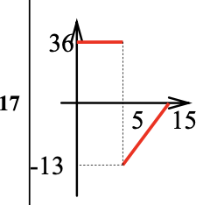

Аналітичне представлення сигналу
Виходячи із заданого графіка, сигнал описується фінітною функцією. Сигнал визначений на проміжку $t∈\left[0; 15\right].$ Тривалість сигналу — 15 секунд.
На проміжку $t∈\left[0; 5\right]$ амплітуда стала і дорівнює 36 одиниць.
На проміжку $t∈\left[5; 15\right]$ амплітуда змінюється лінійно від -13 до 0, тобто функція, що його описує відповідає рівнянню $x=kt+b.$ Для знаходження коефіцієнтів слід розв’язати систему:
$$\left\{\begin{aligned}-13=5k+b \\ 0=15k+b\end{aligned}\right.$$
$$\left\{\begin{aligned}-13=5k+b \\ b=-15k\end{aligned}\right.$$
$$\left\{\begin{aligned}-13=5k-15k \\ b=-15k\end{aligned}\right.$$
$$\left\{\begin{aligned}-13=-10k \\ b=-15k\end{aligned}\right.$$
$$\left\{\begin{aligned}k=\frac{13}{10}=1,3 \\ b=-15∙1,3=-19,5\end{aligned}\right.$$
Тобто рівняння прямої для заданого часового проміжку становить:
$$x=1,3t-19,5.$$
Отже, аналітичний опис заданого графіком сигналу буде:
$$x(t)=\left\{\begin{aligned}36, 0≤t<5 \\ 1,3t-19,5, 5≤t<15\end{aligned}\right.$$

Текст програми для виконання в SCILAB
clc;
clear;
close();

T = 15; // період сигналу
m = 8;
N = 2^m; // кількість точок (N)
p = N / 4; // параметр фільтрації
k1 = N / 2 - p; // перший край фільтрації
k2 = N / 2 + p; // другий край фільтрації
dt = T / N; // крок дискретизації

//єдиний вектор часу
t1 = 0:dt:5-dt;
t2 = 5:dt:15;
t = [t1 t2];
disp("Розмірність t = " + string(length(t)));

//вектор сигналу
x1 = 36 + 0 * t1;
x2 = 1.3 * t2 - 19.5;
x = [x1 x2];
disp("Розмірність x = " + string(length(x)));

//вектор частот
w = 1:1:N;
disp("Розмірність w = " + string(length(w)));

//обрахунок спектральних коефіцієнтів
Sx = fft(x)/(N);
disp("Розмірність Sx = " + string(length(Sx)));

//візуалізація
figure(1,'BackgroundColor',[1,1,1])
subplot(3,1,1),
h1 = plot(t, x, 'r', 'LineWidth', 2);
xtitle('Вхідний сигнал - x(n)')
h = gca()
xgrid();
set(h, "data_bounds", [t(1),-14; t($), 37]);

// другий підграфік: дійсна частина спектра
subplot(3,1,2),
h2 = plot(0:(N-1), real(Sx), 'b', 'LineWidth', 2);
xgrid();
title('Дійсна частина ШПФ', 'position', [N/2, max(real(Sx)) + 1]);

// третій підграфік: уявна частина спектра
subplot(3,1,3),
h3 = plot(0:(N-1), imag(Sx), 'm', 'LineWidth', 2);
xgrid();
title('Уявна частина ШПФ', 'position', [N/2, max(imag(Sx)) + 0.5])

//модифіковані спектри
Sx1 = [Sx(1:k1) zeros(1,k2-k1) Sx(k2+1:N)];
Sx2 = [zeros(1,p) Sx(p+1:N-p) zeros(1,p)];
Sx3 = [Sx(1:N/4-p/2) zeros(1,p) Sx((N/4+p/2)+1:3*N/4-p/2) zeros(1,p) Sx(3*N/4+p/2+1:N)];
Sx4 = [zeros(1,N/4-p/2) Sx((N/4-p/2)+1:N/4+p/2) zeros(1,N/2-p) Sx(3*N/4-p/2+1:3*N/4+p/2) zeros(1,N/4-p/2)];

//візуалізація амплітудних спектрів
figure(2,'BackgroundColor',[1,1,1]);
set(gcf(), "position", [100, 100, 800, 600]);

// перший підграфік: амплітудний спектр
subplot(5,2,1),
plot(w, abs(Sx)),
xgrid();
xlabel(' '); // додати простір для заголовка
title('Амплітудний спектр X(k)', 'position', [N/4, max(abs(Sx))]);

// другий підграфік: модифікований амплітудний графік Xm1(k)
subplot(5,2,3),
plot(w, abs(Sx1)),
xgrid();
xlabel(' ');
title('Модифікований амплітудний спектр Xm1(k)', 'position', [N/20, max(abs(Sx1))]);

// третій підграфік: модифікований амплітудний графік Xm2(k)
subplot(5,2,5),
plot(w, abs(Sx2)),
xgrid();
xlabel(' '); // Додати простір для заголовка
title('Модифікований амплітудний спектр Xm2(k)', 'position', [N/20, max(abs(Sx2)) * 1.1]);

// четвертий підграфік: модифікований амплітудний графік Xm3(k)
subplot(5,2,7),
plot(w, abs(Sx3)),
xgrid();
xlabel(' ');
title('Модифікований амплітудний спектр Xm3(k)', 'position', [N/20, max(abs(Sx3)) * 1.1]);

// п'ятий підграфік: модифікований амплітудний графік Xm4(k)
subplot(5,2,9),
plot(w, abs(Sx4)),
xgrid();
xlabel(' ');
title('Модифікований амплітудний спектр Xm4(k)', 'position', [N/20, max(abs(Sx4)) * 1.1]);

//відновлення сигналів з модифікованих спектрів
x1 = N*ifft(Sx);
xm1 = N*ifft(Sx1);
xm2 = N*ifft(Sx2);
xm3 = N*ifft(Sx3);
xm4 = N*ifft(Sx4);

//візуалізація відновлених сигналів
subplot(5,2,2),
plot(t, real(x1), 'r');

xgrid();
xlabel(' ');
title('Відновлений сигнал x1(n)','position',[T/4,max(abs(x1))]);

subplot(5,2,4),
plot(t, real(xm1), 'r');

xgrid();
xlabel(' ');
title('Відновлений сигнал xm1(n)','position',[T/4,max(abs(xm1))]);

subplot(5,2,6),
plot(t, real(xm2), 'r');
xgrid();
xlabel(' ');
title('Відновлений сигнал xm2(n)','position',[T/4,max(abs(xm2))]);

subplot(5,2,8),
plot(t, real(xm3), 'r');
xgrid();
xlabel(' ');
title('Відновлений сигнал xm3(n)','position',[T/4,max(abs(xm3))]);

subplot(5,2,10),
plot(t, real(xm4), 'r');
xgrid();
xlabel(' ');
title('Відновлений сигнал xm4(n)','position',[T/4,max(abs(xm4))]);

//розрахунок похибок
onePr = 100/(N*max(abs(36),abs(-13)));
bm1 = onePr*(sum(abs(x-xm1)))
bm2 = onePr*(sum(abs(x-xm2)))
bm3 = onePr*(sum(abs(x-xm3)))
bm4 = onePr*(sum(abs(x-xm4)))

//виведення результатів похибок
disp('Кількість точок N=', N);
disp('Параметр фільрації p=', p);
bm(1)=bm1; bm(2)=bm2; bm(3)=bm3; bm(4)=bm4;
disp("Масив похибок bm",bm)

//розрахунок енергій сигналів
E_time = sum(abs(x).^2)/ N; // енергія в часі для вхідного сигналу
E_spektr = sum(abs(Sx).^2); // енергія в спектрі для вхідного сигналу

E_time1 = sum(abs(xm1).^2)/N; E_spektr1 = sum(abs(Sx1).^2);
E_time2 = sum(abs(xm2).^2)/N; E_spektr2 = sum(abs(Sx2).^2);
E_time3 = sum(abs(xm3).^2)/N; E_spektr3 = sum(abs(Sx3).^2);
E_time4 = sum(abs(xm4).^2)/N; E_spektr4 = sum(abs(Sx4).^2);

//збереження енергій у масиви
E_t(1)=E_time;
E_t(2)=E_time1;
E_t(3)=E_time2;
E_t(4)=E_time3;
E_t(5)=E_time4;

E_s(1)=E_spektr;
E_s(2)=E_spektr1;
E_s(3)=E_spektr2;
E_s(4)=E_spektr3;
E_s(5)=E_spektr4;

E = [E_t, E_s]; // об'єднання енергій в один масив
disp("E=", E'); // виведення енергій

Графіки вхідної послідовності для 256 точок та її частотного спектру

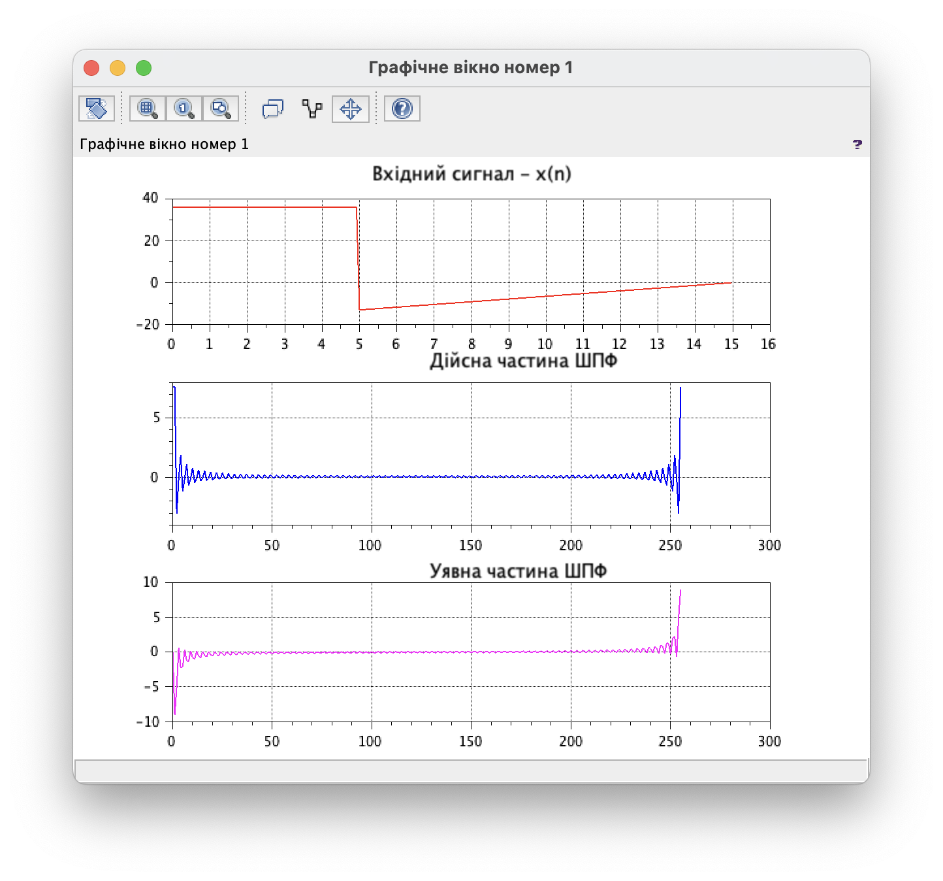

Графіки амплітудних спектрів та відновлених сигналів (для р =N/4)
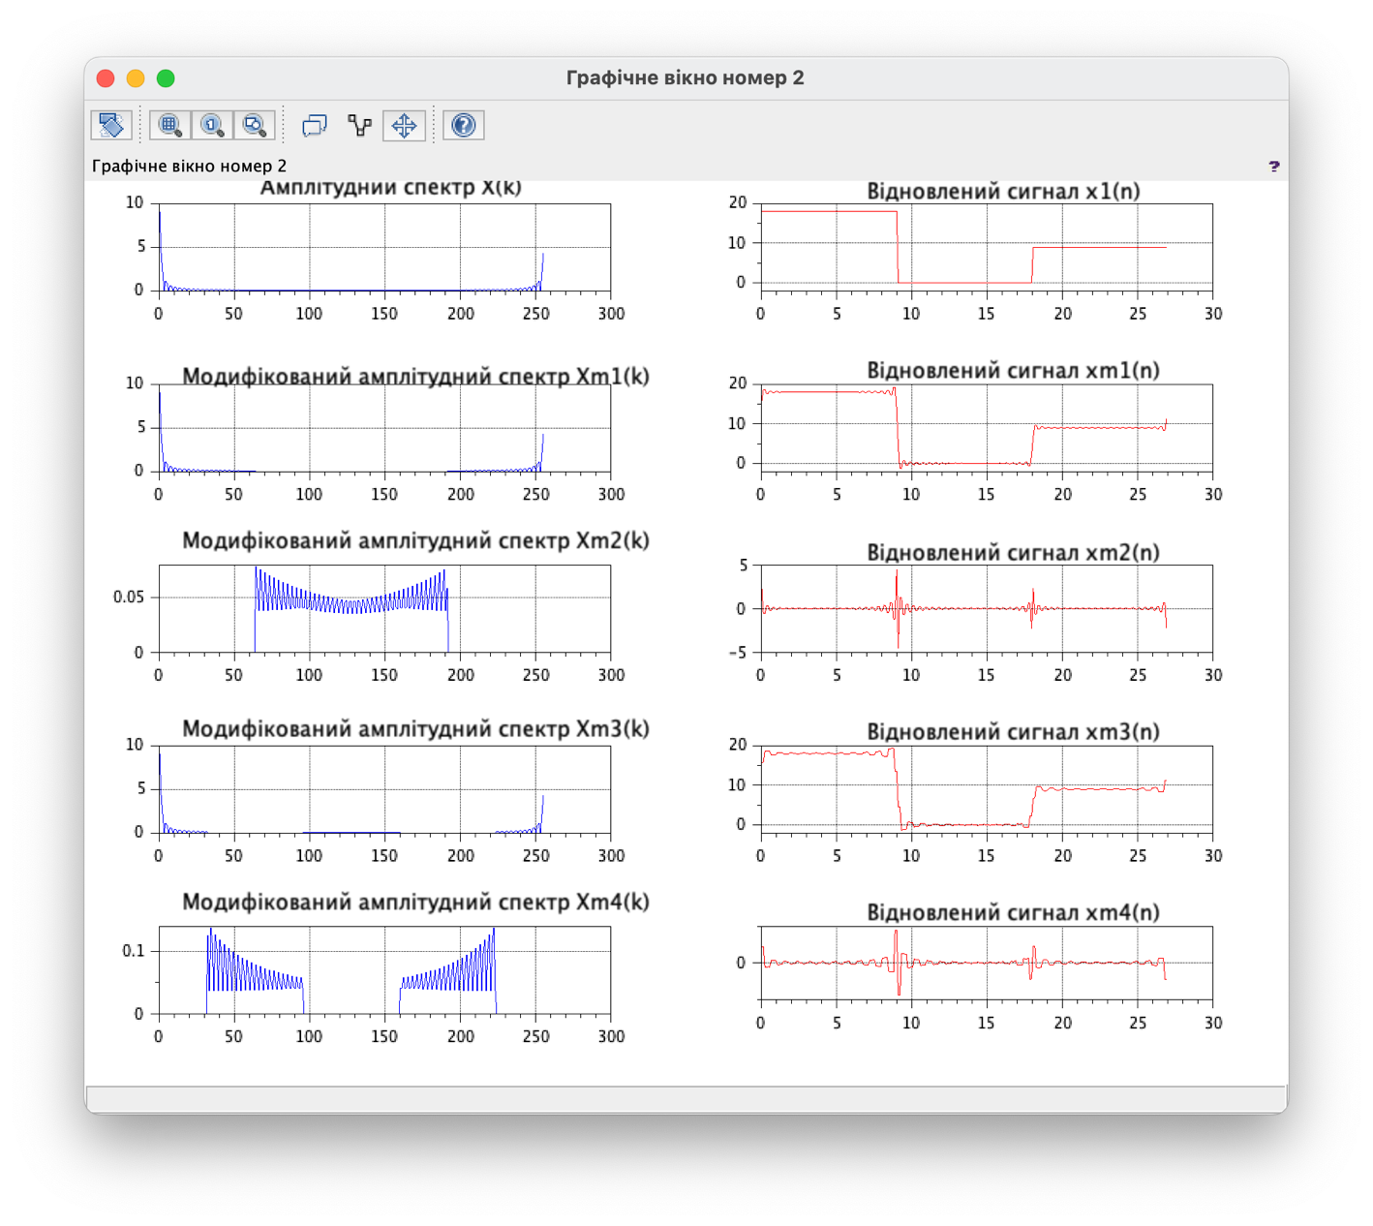

Значення похибок відновлених сигналів (у відсотках)

$$N=256$$ | $$ε\left(x_{m_{1}}\right), \%$$ | $$ε\left(x_{m_{2}}\right), \%$$ | $$ε\left(x_{m_{3}}\right), \%$$ | $$ε\left(x_{m_{4}}\right), \%$$
$$p=\frac{N}{4}=64$$ | 1.6496349 | 45.263770 | 2.9114761 | 45.204604
$$p=\frac{N}{8}=32$$ | 1.1653384 | 45.204511 | 2.0640906 | 45.344734
$$p=\frac{N}{16}=16$$ | 0.9997615 | 45.001238 | 1.7316309 | 45.387510
$$p=\frac{N}{32}=8$$ | 0.8457130 | 44.764359 | 1.4518505 | 45.346799

Значення енергії, обраховані в різних областях представлення сигналу
E_time = 468.19878
E_spektr = 468.19878

Значення енергії сигналів при p=N/4
 | 1 | 2 | 3 | 4
E_timeXmn | 465.88165 | 2.3171261 | 463.62394 | 4.5748371
E_spektrSxn | 465.88165 | 2.3171261 | 463.62394 | 4.5748371
E_ diff | 2.31713 | 465.8816539 | 4.57484 | 443.6239429

Висновок
У процесі роботи було проведено дослідження спектра заданого сигналу та здійснено фільтрацію в частотній області за допомогою системи SCILAB. Розглянуто різні методи фільтрації та відновлення сигналу після модифікації спектра. На основі отриманих результатів можна зробити кілька ключових висновків:
- Модифікація спектра та вплив на сигнал:
- При відкиданні високочастотних складових спектра (Xm1) спостерігалася значна втрата деталей у відновленому сигналі, що призвело до великої похибки (1.65% для p=N/4).
- Відкидання низькочастотних складових (Xm2) мало значний вплив на сигнал, при цьому похибка була значною, до 45.26% для p=N/4. Це свідчить про те, що низькочастотні складові є важливими для збереження форми сигналу.
- Модифікація спектра з відкиданням смуги середніх частот (Xm3) та збереженням лише середніх частот (Xm4) також призвела до значних втрат у відновленому сигналі, з похибками, що перевищували 45%.
- Залежність похибки від параметра фільтрації: зменшення кількості відкинутих спектральних значень (з p=N/32 до p=N/8) призводить до зменшення похибки відновленого сигналу. Найменша похибка (приблизно 1%) була отримана при параметрі фільтрації p=N/32.
- Теорема Парсеваля: теорема Парсеваля була підтверджена. Енергія сигналу в часі дорівнює енергії в спектрі, що є підтвердженням правильності виконаних обчислень та збереження енергії при перетворенні між часовою та частотною областями.
- Апроксимація сигналу: за допомогою фільтрації та зменшення числа частотних компонент можна апроксимувати сигнал з досить високою точністю (1% похибки), що дозволяє застосовувати такі методи в задачах компресії сигналів або візуалізації.
- Втрата енергії при фільтрації: втрата енергії сигналу залежить від обраного методу фільтрації. Найбільші втрати енергії спостерігалися при відкиданні низькочастотних компонент (Xm2), в той час як при зменшенні кількості відкинутих компонент енергія сигналу залишалася майже незмінною.

